Kohde
Sijaintikunta/ -kunnat: | Vesienhoitoalue:
Paikannimi: | ELY-keskus:
Kiinteistö(t): | Valuma-aluejaon taso:
 | Valuma-alueen nimi/nro:

Yhteyshenkilö(t), joka edustaa vesiensuojelun toimeenpanijaa
Nimi:
Yhteystiedot:
Rooli: esim. maanomistaja, asiamies

LIITTEET
LIITE 1 Peruskartta ja sijainti
LIITE 2 Valuma-alue
LIITE 3 Maalajit
LIITE 4 Vesiensuojelurakenteen sijoittuminen
(LIITE 5 Historialliset ilmakuvat)
(LIITE 6 Vesiensuojelurakenteeseen vaikuttava(t) tekijä(t))

Kuva kohteesta (maastokäynti/ vanhat kartat/ muu sopiva)
Käytä näissä sivun vaihtoja tarpeen mukaan ja selkeään ilmeeseen löydät sen yläriviltä ”Lisää” ja ”Sivunvaihto” vasemmasta reunasta.
Yhteenveto kohteesta
Kohteen kokonaistarkastelu (LIITE 1)
- Kohteen yleisesittely ja maanomistajan kertomat tiedot
- Ongelmakohtien esiin tuominen, miksi vesiensuojelurakenteelle olisi tarvetta
- Vesien kulkeutuminen (ylä- ja alajuoksu) ja valuma-alueen maanpeitteen jakautuminen yleisellä tasolla
Maankäytön jakauma (LIITE 2 JA 3)
Kirjataan valuma-alueen tiedot taulukkoon (lisää rivejä tarvittaessa)
Valuma-alue on kuvattuna liitteessä 2
Valuma-alueen numero | Valuma-alue noin (ha) | Peltojen osuus (%) | Metsän osuus (%) | Ojitetun turvemaan osuus (%)
Metsäalueiden tarkempi tarkastelu | Maan jakautuminen valuma-alueella 1:  - kivennäismaita:  - turvemaita:  Maan jakautuminen valuma-alueella 2:  - kivennäismaita:  - turvemaita:
Maalaji (LIITE 3) | - Maalajista tiivistelmä ja vertailua vesien virtausnopeudesta suhteessa maaperään taulukkoon

Valuma-alueen tarkastelussa hyödynnetyt lähteet:
Paikkatietoaineistoja on kerätty seuraavien tahojen avoimista aineistoista
- SYKE, Metsäkeskus, Luonnonvarakeskus, GTK Hakku (Geologian tutkimuskeskus) ja Maanmittauslaitos

Vesiensuojelurakenteen tyyppi ja sijoituspaikka (LIITE 4)
Kohteeseen sopiva rakenne | X
Ennallistaminen |  | Pintavalutuskenttä
Eroosiosuojaus |  | Pohjapato
Kaksitasouoma |  | Puupuhdistamo
Kosteikko |  | Saostusallas
Luonnonmukainen uoma |  | Vanhan uoman hyödyntäminen
Rakenteen alan minimi lasketaan 1 % maatalouskosteikon mukaan, mutta rakenteen laajuus voi olla isompikin.

Alueelta mahdollisesti poistettavan maamassan läjittäminen tulee olla riittävän etäällä kohteesta ja vesistöstä. Ylimääräistä maamassaa voidaan hyödyntää tarvittaessa rakenteen penkereissä ja saarekkeiden tekemisessä tai sijoittaa pellolle.

Kohde 1. (Rakenne)

Kohteen numero | Rakennetyyppi | Rakenteen pinta-ala
1 | Kosteikko | 5000 m²

- Perustelua kohteen valinnalle ym. huomioitavat asiat.
- Havainnot maastosta
- Ehdotuksia rakenteen toteuttamistapaan (esim. ojan tukkiminen)

Kohde 2. (Rakenne) (kopioi taulukko)
Kohde 3. (Rakenne) (kopioi taulukko)

Hoitotoimenpide
- Rakenteen ominaisuuksien hoitomenetelmien huomioiminen
- esim. kasvillisuuden poisto, avoimen alueen säilyminen, lietealtaan tyhjennys ym. säännöllisesti tai tarvittaessa

Huomioitavat asiat
- Rakenteen sijainti esim., jos alue on lähellä vesirajaa tai muuta tärkeää elinympäristöä vesi ei saa nousta kosteikolle tai aiheuttaa haittaa ympäristölle
- Jos alueella on tärkeitä elinympäristöjä, niin huomioidaan urakoinnin ajoittaminen siten, että aiheuttaa mahdollisimman vähän haittaa
- Voidaan huomioida valuma-alueen muut tiedossa olevat vesiensuojelurakenteet, mikäli ovat suoraan linkittyvissä (ketjussa) toisiinsa nähden

Rakenteen vaikuttavauus kohteelle
Valumavesien käsittely:
Luonnon monimuotoisuus:
Maisema-arvojen huomioiminen:
Pohdittavaksi

- Lintujen käyttöön; ympäristön rauhallisuuden huomioiminen ja missä määrin linnut voivat aluetta hyödyntää (pesimä-, ravinto-, lepo- / suojapaikka)
- Hyönteiset; sopiva kasvillisuus esimerkiksi sudenkorennoille (pitkävartiset putkilokasvit)
- Lepakot; onko alueella lepakoita ja voisiko kosteikolla parantaa lepakoiden elinympäristöä

Muut asiat / tarvittavat lisätiedot
Rakenteiden suunnittelijoita
Jotkut suunnittelijat tekevät myös NEUVO-palvelulla ja sen voi tarkistaa kysymällä. NEUVO-palvelua tarjotaan rekisteröityneille maatilayrittäjille.

Rahoitus
Rahoituksen hakija:
Yksityinen hakija |  | Osakaskunta |  | Yhdistys, järjestö tmv.
Tässä kohdassa voi kertoa kohteelle soveltuvasta rahoituksesta tai useammasta vaihtoehdosta.

Ohje lomakkeen laatijalle: Tähän alle voit lisätä tarpeellisia neuvoja ja tietoja rahoitukseen liittyen (alla esimerkkinä)
Ei-tuotannollinen-investointi (ETI)
kosteikkoinvestointi
Kosteikon tai tulva-alueen yläpuolisella valuma-alueella on oltava peltoa yli 10 %, mutta maatalousluonnon monimuotoisuutta edistävän kosteikon, kaksitasouoman, tulvatasanteen, turvepellolle ilmastonmuutoksen torjumiseksi perustettavan kosteikon ja uoman, jonka luonnontilaa parannetaan, yläpuolisella valuma-alueella peltoa voi olla alle 10 %.

Jos perustettavan kosteikon pinta-ala on yli 0,5 hehtaaria, voit saada tukea korkeintaan 12 000 euroa hehtaarilta.

Jos kosteikon pinta-ala on 0,3–0,5 hehtaaria, voit saada tukea korkeintaan 4 100 euroa koko kosteikkoa kohden.

Kosteikon hoitosopimus

Korvauksen määrä kosteikkojen hoitosopimuksista on 500 €/ha/vuosi. Korvausta maksetaan koko maassa. Sopimuksen vähimmäispinta-ala on 0,3 hehtaaria. Hoitosuunnitelma pitää olla liitettynä mukaan hakemuksessa ja hoitosuunnitelman tekemiseen on saatavilla NEUVO-palvelua.

Sopimuskausi on 5 vuotta.

Tukea haetaan Vipu-palvelusta peltotukien haun yhteydessä (vuonna 2024 18.6. asti.)

Ruokavirasto: https://www.ruokavirasto.fi/tuet/maatalous/peltotuet/kosteikkojen-hoitosopimus/sopimusehdot-kosteikkojen-hoito/kosteikkojen-hoitosopimus-2023/

Ei-tuotannolliset investoinnit

Suunnitelmassa on oltava seuraavat tiedot:
• Hankkeen pinta-ala, yleiskuvaus ja tavoitteet
• Hankkeen yksilöity toteutustapa ja -aika
• Toteuttamiseen osallistuvat tahot, toteutus- ja rahoitusvastuut sekä mahdolliset sopimusjärjestelyt
• Kustannusarvio kustannuserittelyineen ja rahoitussuunnitelma
• Hankkeen sijaintikartta ja hankealueen kartta
• Selvitys alueen omistussuhteista ja maanomistajien luvat sekä muut mahdolliset hankkeen edellyttämät
luvat
• Hankkeen toteuttamista varten vaadittavat viranomaisluvat
• Yleispiirteinen selvitys perustamisen jälkeisistä hoitotoimenpiteistä

Suunnitelmassa tulee lisäksi olla selvitys:
• peltojen osuudesta valuma-alueesta
• kosteikon pinta-alan suhteesta yläpuolisen valuma-alueen pinta-alaan
• Kosteikon perustamistoimenpiteistä
• Kosteikkoalueen vesien johtamisesta ja patoamisesta
• Kosteikkoalueen penkereistä, syvänteistä, niemekkeistä, saarekkeista ja kasvillisuusvyöhykkeistä
• Lietteen tyhjentämisestä kosteikosta
• Mahdollisesta fosforin saostukseen käytettävästä aineesta ja menetelmästä
• Kosteikon mitoituksesta
• Hankkeen vaikutuksista investointialueen ulkopuolella viljeltävien peltojen kuivatustilanteeseen tai
muuhun maankäyttöön
• Turvepellon turpeen arvioidusta keskimääräisestä paksuudesta ja selvitys siitä, mihin arvio perustuu

METKA / https://www.metsakeskus.fi/fi/metsatalouden-tuet/metka-tuet/tietoa-metka-tuista
Luonnonhoidon tuki

Metsäluonnon hoidon tukena voidaan korvata kokonaan hankkeen hyväksyttävät kohtuulliset kustannukset. Hyväksyttäviin kokonaiskustannuksiin voidaan sisällyttää hankkeesta aiheutuneet suunnittelu-, työ- ja tarvikekustannukset sekä hankkeeseen liittyvät lupa- ja toimitusmaksut.

Tuen määrä on maksimissaan 100 % ja tuen saajana voi olla yksityinen henkilö.

Luonnonhoidon hankkeesta saa tarvittaessa lisätietoja Jarkko Partaselta p. 050 336 8860, jarkko.partanen@metsakeskus.fi

Luonnonhoidon tuki ja hakemuslomake:
https://www.metsakeskus.fi/fi/palvelut/luonnonhoidon-tuki

Suometsän hoidon tuki

Suometsän hoitosuunnitelman laatimiseen on mahdollista saada tukea 60–80 prosenttia suunnittelun kohtuullisista kustannuksista. Suunnitelmassa olevien vesiensuojeluratkaisujen toteuttamiseen voi saada sataprosenttisen tuen ja piennarteiden tekemiseen 1,35 euron tuen metriä kohden.

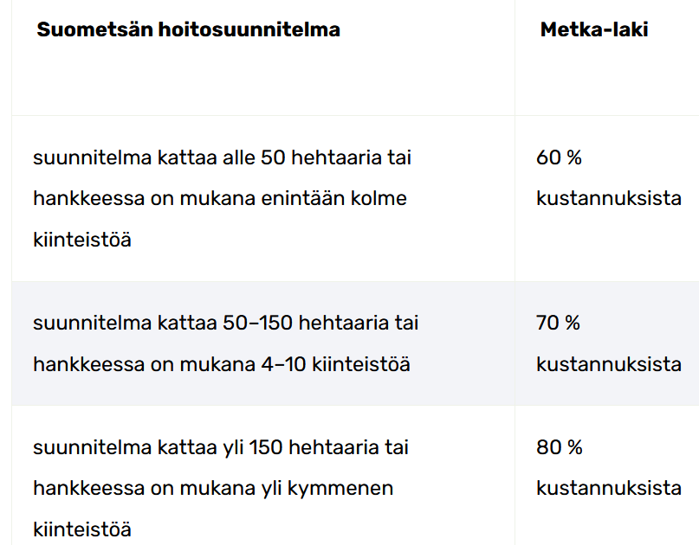

Suometsän hoidon tuki ja hakemuslomake:
https://www.metsakeskus.fi/fi/palvelut/suometsan-hoidon-tuki

Päivämäärä: | Päätelmän laatija:
(Organisaatio tai muu esim. yritysnimi)
Yhteystiedot:

LIITE 1 Peruskartta ja sijainti
LIITE 2 Valuma-alue
LIITE 3 Maalajit
LIITE 4 Vesiensuojelurakenteen sijoittuminen
(LIITE 5 Historialliset ilmakuvat)
(LIITE 6 Vesiensuojelurakenteeseen vaikuttava(t) tekijä(t))

